所属団体 | 苫小牧手打ちそば愛好会  そば食担当代表 巻口義明
例会  食名 | 5月例会そば食・５/12（日）  〇赤と緑の更科そばのぶっかけとそば稲荷（リメイク） |  | 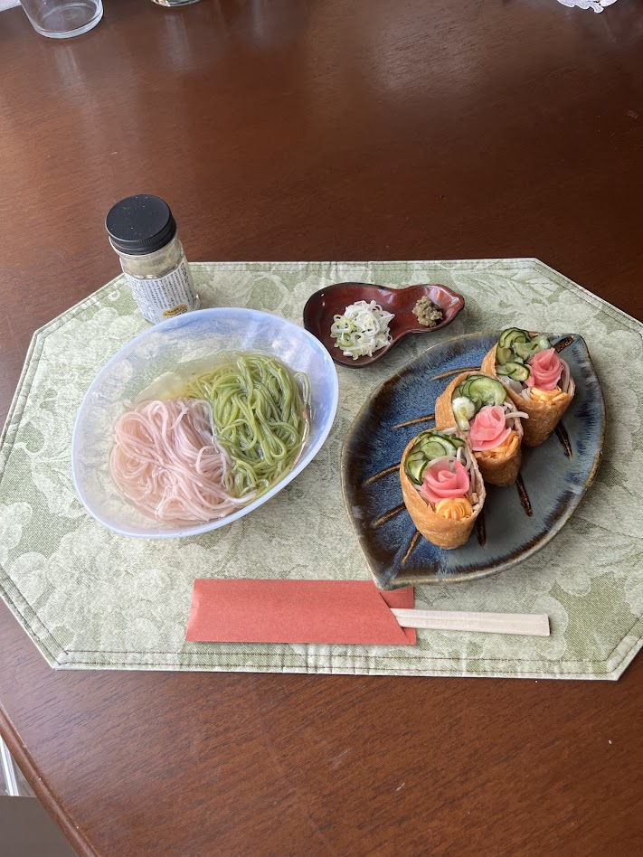
例  会  食  の  作  り  方 | 材料名 | 分量
更科そば
・更科そば粉
・つなぎ
・抹茶
・ビーツ
・白だしつゆ
・長ネギ、わさび、
・柚子胡椒
そば稲荷（リメイク）
・粗粉生粉冷凍
・稲荷用油揚げ
・トッピング材料
金糸卵
キュウリ酢物
大根ビーツ付け
 |  | 500×2
 |  | 200×2
 |  | 10ｇ
 |  | 10ｇ
適量
〃
〃
 |  | 600ｇ  60枚  適量  〃  〃 | 作り方
〇更科そばのぶっかけ
・更科抹茶⇒更科粉500ｇに熱湯350㏄で水回しし、その後つなぎ200ｇ、抹茶を入れて100～150㏄の水を加水
・更科ビーツ⇒更科粉500ｇにビーツの熱湯煮汁300㏄で水回し、その後つなぎ200ｇを入れて、水70～100㏄を３回に分けて加水し水回しする。
・そば稲荷リメイク⇒余った生そばを使いやすく1束300ｇずつ冷凍しておく。そば２束を自然解凍し、茹でてしっかり水切りする。酢を振りかけ稲荷用小揚げに詰めてトッピングする。
《コメント》
1.会員有志が会員の声を聞き、5月の例会そば食のメニューを季節感のある更科そばと
そば稲荷に決めました。
2．更科そばは高段者の指導を受けながら打ちました。そば稲荷はそばのリメイク料理に精通している有川会長の指導を受けながら、参加者全員で作りました。
3．実食では食味の感想が話され、多少の辛口のコメントもありますが、楽しく過ごす時間となりました。そば食にそばを提供できたという満足感と、次回は「美味しい！」と言っていただけるそば打ちをと言う励みになりました。また参加者の方々から「私も更科を打ってみよう」「そば稲荷を作ろう」と言う声が聞けました。
4．コミセン職員7名が実食に加わりました。愛好会への理解が深まり、交流の場になりました。
5．１６人のそば食参加でしたが、1人300円の参加費で必要な経費を賄うことが出来ました。
6．サプライズで、参加者からうどん（300ｇ×5ｐ）の提供がありました。そば食は持ち込み歓迎です。会員に支えられて、そば食が計画され、行われています。

